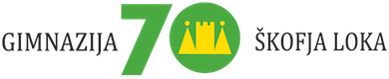 | 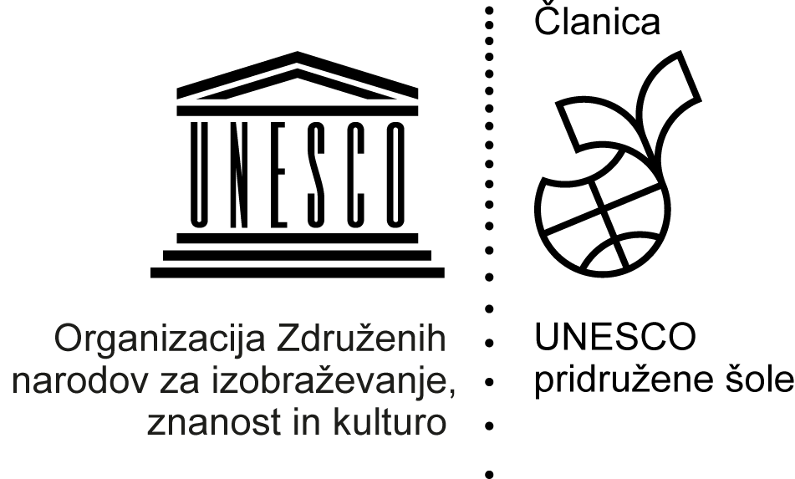

Navodila za pisanje prispevka

V teh navodilih so zbrane vse zahteve za pripravo prispevkov, da bodo ustrezali objavi na mednarodnem simpoziju »In vendar se vrti …«. Strokovni in organizacijski odbor si pridržujeta pravico, da bosta zavrnila prispevke, ki bodo odstopali od teh navodil. Prispevki ne bodo dodatno strokovno lektorirani. (Za vsebino, lektoriranje in obliko prispevka odgovarja avtor.)

Naslov prispevka (v slovenskem jeziku)

Article title (v angleškem jeziku)
Tip pisave: Calibri, 16 pik, krepko

Ime in priimek avtorja/avtorjev
Tip pisave: Calibri, 14 pik

Organizacija (ime ustanove, podjetja) avtorja/avtorjev
Elektronski naslov avtorja/avtorjev
Tip pisave: Calibri, 11 pik, poševno

Povzetek
V povzetku predstavite glavne ideje in rezultate prispevka. Naj vsebuje največ 250 in najmanj 50 besed. Ne vključujte vanj citatov in ne uporabljajte kratic, okrajšav (izpišite cele besede), slik, tabel in enačb. Povzetek pripravite zares skrbno, saj je poleg naslova to najbolj brani del članka.
Tip pisave: Calibri, 11 pik

Ključne besede: navedite najmanj 3 in največ 8 ključnih besed ali besednih zvez, ločite jih z vejicami, zaključite s piko.
Tip pisave: Calibri, 11 pik

Abstract
Povzetek preveden v angleški jezik.
Tip pisave: Calibri, 11 pik

Keywords: ključne besede ali besedne zveze v angleškem jeziku.
Tip pisave: Calibri, 11 pik

Strokovni prispevek sme obsegati največ 6 strani. Dolžina prispevka je omejena, omejitev vključuje vse ilustracije. Prispevek naj vsebuje naslov, ime avtorja/avtorjev, navedbo organizacije (ustanove, podjetja), od koder avtor prihaja, povzetek, ključne besede, naslove poglavij in podpoglavij (če so), glavno besedilo. Tipična poglavja so: uvod, naslovi poglavij in podpoglavij (2.1, 2.2), sklep, literatura in viri, priloge (če so). Avtorji naj citirajo slike (Slika 1), tabele (Tabela 1), enačbe (En. 1) in literaturo v (APA standardu). Natančna opredelitev raziskovalne metodologije (raziskovalne metode, vzorec, proces analize, omejitve rezultatov raziskave ipd.) v strokovnem prispevku ni potrebna.

Slika 1: Slike morajo biti navedene v besedilu, preden se slika pojavi (enako tabele). V opisu slike, ki je pod sliko, morajo biti navedeni celi stavki in naj se zaključi s piko. Slike so lahko pripravljene v odtenkih sivine ali v barvah za elektronsko izdajo. Sama slika in njen opis morata biti na isti strani.

Namen te predloge je simulirati tipičen izgled prispevka. Ta elektronska datoteka je “živa” predloga, ki jo uporabite za oblikovanje prispevka in besedila v njem. Vse oblikovne zahteve so podane s to predlogo in prosimo, da svoj prispevek tako oblikujete. Ne vstavljajte številk strani in ničesar v glavo ter nogo dokumenta. Ne uporabljajte opomb (na dnu strani).
Besedilo članka naj bo napisano v urejevalniku besedil Word v tipu pisave Calibri, 12 pik, črna barva – obojestransko poravnano z razmikom 1,15. Besedilo naj bo izpisano na A4 format papirja (21 x 29,7 cm), robovi naj bodo nastavljeni na 2,5 cm (zgoraj, spodaj, levo in desno). Priporočila za oblikovanje besedila se nahajajo v Tabeli 1.
Tabela 1: Naslov tabele, tipične velikosti pisav za prispevek (opis tabele mora biti vstavljen nad tabelo in zaključen s piko).
Velikost pisave (pt) | Oblikovanje
 | Običajno | Krepko | Ležeče
16 |  | Naslov prispevka v SI in ENG.
10 |  | Povzetek in ključne besede v SI in ENG.
10 | Besedilo v tabelah, v opisih tabel, slik, grafov ipd.
12 |  | Naslovi poglavij in podpoglavij (vse črke v teh naslovih morajo biti velike).
12 | Glavno besedilo, enačbe.
10 | Literatura (v APA standardu).
10 | Priloge.

- UVOD

Uvod naj opiše glavni problem, namen in cilje članka. Na koncu uvoda nakažite, kako boste v nadaljevanju obravnavali prikazano problematiko in njeno praktično uporabnost.

- Osrednji del besedila

V osrednjem delu se omejite na praktične dejavnosti in nova spoznanja, ki ste jih izvajali oz. do katerih ste prišli. Besedilo vsebinsko strukturirajte, razbijte ga na ustrezno dolge in vsebinsko zaključene razdelke. V članek ne vključujte vsebin, ki ne prispevajo k odgovoru na izbrano problematiko, četudi se vam zdijo zanimive. Programskih rešitev ne opisujte preveč podrobno (npr. menijev). Izogibajte se pretiranemu naštevanju (npr. cele strani alinej).
Posebno bodite pozorni na uporabo relevantnih virov, na podkrepitev trditev in ugotovitev s sklicevanjem na vire ali z lastnimi dognanji. Presodite primernost navedb, ki ste jih uporabili, zlasti iz literature in virov ponudnikov tehnologije oz. rešitev.
Uporaba slik in tabel lahko bistveno prispeva k jedrnatosti, razumljivosti in zanimivosti članka. Zgradba tabel in grafov naj bo preprosta in pregledna. Prikaz podatkov je bolj priporočljiv s slikami (grafikoni) kot v tabelah. Slike in tabele morajo besedilo dopolnjevati, zato se v članku sklicujte nanje in jih opišite.
Pri podatkih, trditvah in ugotovitvah, ki niso neposreden rezultat vašega dela, citirajte vire, ki jih navedete v seznamu uporabljene literature in virov na koncu članka. S tem ustrezno poudarite trditve in ugotovitve, ne lastite si dosežkov drugih, hkrati pa usmerjate bralca na dodatno literaturo.

- SKLEP

V zaključku jedrnato navedite bistvene ugotovitve, prednosti in pomanjkljivosti predlaganih rešitev ali ugotovitev, omejitve, odprte probleme ter predloge (zaželeno, ne zahtevano) za prihodnje strokovno in raziskovalno delo. Zaključek naj ne bo povzetek članka.

LITERATURA IN VIRI

Naslov poglavja je brez oštevilčenja. Literatura in viri naj bodo urejeni po APA standardu in naj bodo zapisani z velikostjo pisave 10 pik, kakor je razvidno iz primerov.
Primere za citiranje virov in navajanje literature najdete na povezavi https://www.gimnazija-skofjaloka.si/doc/knjiznica/Kako%20se%20lotim%20seminarske%20naloge.pdf

DODATNA NAVODILA

Splošno
- Za označevanje alinej uporabljajte alinejne pomišljaje (–) in ne ostalih oznak.
- Ne podčrtavajte naslova svojega prispevka, naslovov poglavij in podpoglavij.
- Ne številčite strani in ne odpirajte glave in noge v svojem prispevku.
- Besedilo pišite s črno barvo pisave.

Besedilo, ki je zapisano v zeleni in modri barvi, vam je v pomoč pri pisanju in ga pred oddajo prispevka zbrišite.

